O Komendzie, Straży Pożarnej i więcej – wersja ETR
Komenda Miejska Państwowej Straży Pożarnej w Legnicy  znajduje się przy ulicy Witelona 2 |  | 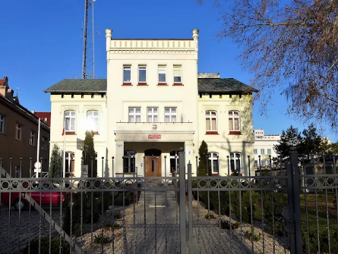
Szefem Komendy Straży Pożarnej jest pan Komendant Andrzej Więdłocha. Szefowi pomaga jego zastępca i pozostali pracownicy komendy. |  | 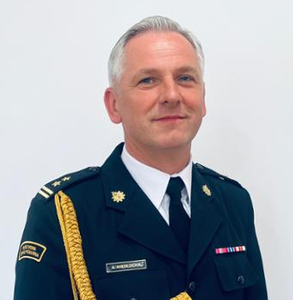

Czym zajmują się strażacy?
Strażacy pracują w dzień jak i w nocy:  - gasząc pożary  - pomagając osobom które uległy wypadkom drogowym  - ratując i pomagając zwierzętom  - pomagając chronić mienie od nagłych nieprzewidzianych zdarzeń pogodowych. | 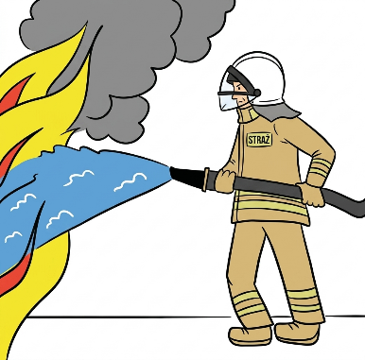
Strażacy kontrolują czy budynki są bezpieczne dla ludzi:  - czy w budynkach są gaśnice  - czy klatki schodowe mają odpowiednią szerokość  - czy w razie wybuchu pożaru można z nich szybko uciec. | 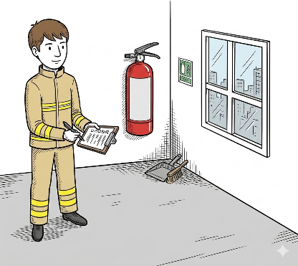
Strażacy robią jeszcze inne rzeczy:  - szkolą Strażaków Ochotników oraz osoby odpowiedzialne za bezpieczeństwo pożarowe w zakładach pracy  - sprawdzają sprzęt i wyszkolenie strażaków z mniejszych jednostek  - uczą dzieci i młodzież jak bezpiecznie zachowywać się w różnych sytuacjach np. co zrobić w czasie burzy lub powodzi. | 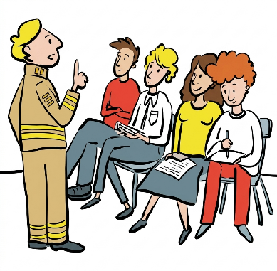

Budynki Komendy Miejskiej Państwowej Straży Pożarnej
w Legnicy
Wejście główne do budynku znajduje się od strony ulicy Witelona.

Miejsce parkingowe znajduje się przed budynkiem Komendy

Komeda jest otwarta w tygodniu od 7:30 -15:30. Nie pracujemy w weekendy.
Budynek komendy nie jest przystosowany do obsługi osób na wózku. | 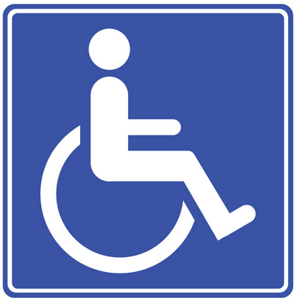

Kontakt z pracownikami Komendy
Aby załatwić sprawę w Komendzie możesz:


- napisać pismo i wysłać na adres:
Komenda Miejska
Państwowej Straży Pożarnej
w Legnicy
ul. Witelona 2
59-220 Legnica

- przynieść pismo do Komendy. Pismo odbierze pracownik z sekretariatu,

- wysłać pismo za pośrednictwem ePUAP - Elektronicznej Platformy Usług Administracji Publicznej na adres: /KMPSPLEGNICA/SkrytkaESP

Żeby wysłać pismo przez e-PUAP musisz mieć Internet i swoje konto w tej usłudze.

- napisać wiadomość i wysłać ją na adres poczty elektronicznej pod adres: sekretariat@strazlegnica.pl

Możesz też przyjść osobiście do komendy i załatwić sprawę z pracownikiem. Zadzwoń najpierw pod numer 76 752 21 12 aby umówić wizytę.

